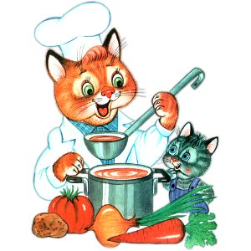
Меню на 29 апреля 2022 года
«Детский сад» 3-7 лет

Выход Калории
ЗАВТРАК
БУТЕРБРОД С МАСЛОМ Н/Б (3-Й ВАРИАНТ)** 10/5 62,89
КАША ОВСЯНАЯ ИЗ "ГЕРКУЛЕСА" ЖИДКАЯ. 170 195,76
КОФЕЙНЫЙ НАПИТОК С МОЛОКОМ (1-Й ВАРИАНТ) 200 114,02
БАТОН, 20 51,00
2-ОЙ ЗАВТРАК
СОК ЯБЛОЧНЫЙ 200 92,00
ОБЕД
ИКРА КАБАЧКОВАЯ (ПРОМ/ПРОИЗВОДСТВА). 50 39,00
БОРЩ С КАПУСТОЙ И КАРТОФЕЛЕМ 200 77,81
КОТЛЕТЫ ИЗ ГОВЯДИНЫ 70 214,05
КАША ПЕРЛОВАЯ РАССЫПЧАТАЯ, 130 184,87
КОМПОТ ИЗ ЯБЛОК С ЛИМОНОМ (СБ 2021) 200 64,14
ХЛЕБ ПШЕНИЧНЫЙ 20 47,20
ХЛЕБ РЖАНОЙ. 40 88,48
ПОЛДНИК
МОЛОКО КИПЯЧЕНОЕ 200 108,00
ВАТРУШКИ С ПОВИДЛОМ (СБ 2021) 50 202,93
УЖИН
САЛАТ ИЗ КВ.КАПУСТЫ С ЯБЛОКАМИ.. 50 59,08
БИТОЧКИ ПРИПУЩЕННЫЕ ИЗ КУРИЦЫ* 70 154,20
РАГУ ИЗ ОВОЩЕЙ В ТОМАТНОМ СОУСЕ 150 178,98
ЧАЙ С ЛИМОНОМ. 180/7 55,32
ХЛЕБ РЖАНОЙ 20 44,24

